МИНОБРНАУКИ РОССИИ
Санкт-Петербургский государственный
электротехнический университет
«ЛЭТИ» им. В.И. Ульянова (Ленина)
Кафедра МОЭВМ

отчет
по лабораторной работе №3
по дисциплине «Организация ЭВМ и систем»
Тема: Представление и обработка целых чисел. Организация ветвящихся процессов

Студент гр. 9383 |  | Гордон Д.А.
Преподаватель |  | Ефремов М.А.

Санкт-Петербург
2020
Цель работы.
Разработать программу на языке ассемблер по организации ветвящихся процессов.

Текст задания.
Разработать на языке Ассемблера программу, которая по заданным целочисленным значениям параметров a, b, i, k вычисляет:
а) значения функций i1 = f1(a,b,i) и i2 = f2(a,b,i);
b) значения результирующей функции res = f3(i1,i2,k),
где вид функций f1 и f2 определяется из табл. 2, а функции f3 - из табл.3 по цифрам шифра индивидуального задания (n1,n2,n3), приведенным в табл.4.
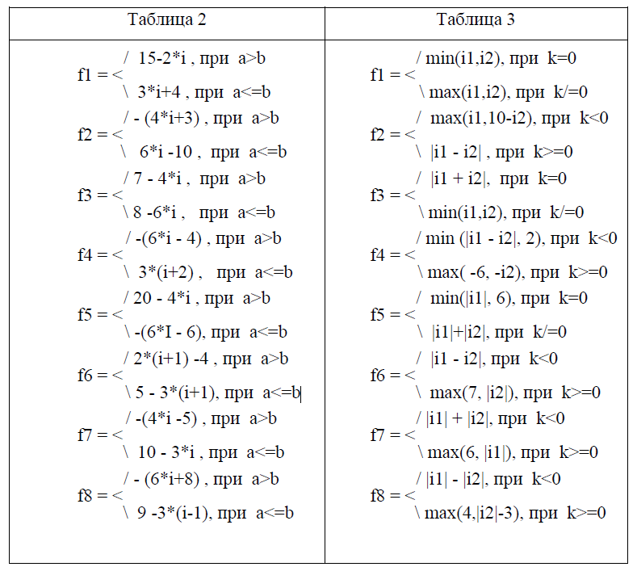
Значения a, b, i, k являются исходными данными, которые должны выбираться студентом самостоятельно и задаваться в процессе исполнения программы в режиме отладки. При этом следует рассмотреть всевозможные комбинации параметров a, b и k, позволяющие проверить различные маршруты выполнения программы, а также различные знаки параметров a и b.

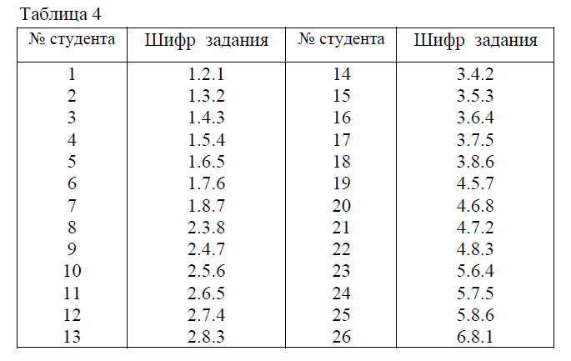
Шифр задания – 1, 4, 3
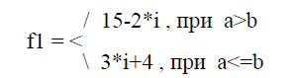
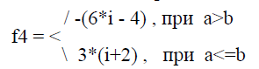
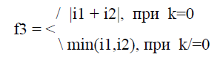

Тестирование.

a | b | i | k | F1 | F4 | F3
3 | 4 | 1 | 0 | 7 | 9 | 16
4 | 3 | -1 | -1 | 17 | 10 | 10

Выводы

Была разработана программа на языке ассемблер, которая с помощью условных переходов высчитывала значения функций.

ПРИЛОЖЕНИЕ
КОД ПРИЛОЖЕНИЯ

L3.asm:

EOFLine EQU '$' ; Определение символьной константы
a EQU 2
B EQU 1
I EQU 3
K EQU 0 ; "Конец строки"

; Стек программы

AStack SEGMENT STACK
DW 12 DUP(?) ; Отводится 12 слов памяти
AStack ENDS

; Данные программы
DATA SEGMENT

; Директивы описания данных

F1 DW 0
F2 DW 0
F3 DW 0
DATA ENDS

; Код программы

CODE SEGMENT
ASSUME CS:CODE, DS:DATA, SS:AStack

; Головная процедура
Main PROC FAR
push DS ;\ Сохранение адреса начала PSP в стеке
sub AX,AX ; > для последующего восстановления по
push AX ;/команде ret, завершающей процедуру

;записываем условие для F1

MOV AX,a ; Заносим значение а
SUB AX,b ; Вычитаем из а значение b
cmp ax,0 ; Сравниваем полученное а с 0
Jg Metka1 ; Переход к М1, если а>0
MOV AX,I ; Заносим значение i
SHL AX,1 ; Сдвиг на 1б (умножаем на 2)
MOV BX,I
ADD AX,BX ; 2*i + i = 3i
;Mov BX,4 ;
ADD AX,4 ; Сложение (3*i + 4)
MOV F1,AX ; Присваиваем F1 значение Ах
CMP F1,AX
JE Fun2
Metka1: ;
mov AX,I ;
SHL AX,1 ; 2*i
MOV BX,15
SUB BX,AX ; 15 - 2*i
MOV F1,BX ; Присваиваем F1 значение Bх

; записываем условие для F2
Fun2:
JG Metka2 ; Переход к М1, если а>0
mov AX,I ; Заносим значение i
SHL AX,1 ; Сдвиг на 1б (умножаем на 2)
MOV BX,I
ADD AX,BX ; 2*i + i = 3*i
;MOV BX,6
ADD AX,6 ; 3*(i + 2) = 3*i + 6
MOV F2,Ax ; Присваиваем F2 значение Ах
CMP F2,Ax ; Сравнение результата
JE Fun3 ; Переход, если равно
Metka2: ;
MOV AX,I ;
SHL AX,1 ; 2*i
SHL AX,1 ; 2*i
MOV BX,I
ADD AX,BX ; 5*i
ADD AX,BX ; 6*i
MOV BX,4
SUB BX,AX ; 4 - 6*i
MOV F2,BX ; Присваиваем F2 значение Ах

; записываем условие для F3

Fun3:
MOV AX,K ;
CMP AX,0 ;
JNE Metka3 ; Если к/=0, то переход
mov AX,F1 ;
mov BX,F2 ;
ADD BX,AX ; i1 + i2
CMP BX,0 ;
JG Metka4 ;
; i1 + i2 <= 0
xor BX, 0FFFFh ; инверсия всех битов
inc BX ; добавляем 1
mov F3,BX ;
RET ;
Metka4: ; i1 + i2 > 0
mov F3,BX ; ответ записываем в F3
RET ;
Metka3: ;
MOV AX,F1 ;
MOV BX,F2 ;
SUB BX,AX ;
CMP BX,0 ;
JG Metka5 ;
; i2 <= i1
MOV F3,AX
ret
Metka5: ;
MOV BX,F2 ; i2 > i1
MOV F3,BX ;
ret ; Выход в DOS по команде,
; находящейся в 1-ом слове PSP.
CODE ENDS
Main ENDP
END main

L3.lst:
Microsoft (R) Macro Assembler Version 5.10 1/29/21 17:03:13
Page 1-1

= 0024 EOFLine EQU '$' ; ОпределенЍ
ِՠсимвольной константы
= 0002 a EQU 2
= 0001 B EQU 1
= 0003 I EQU 3
= 0000 K EQU 0 ; "КонЍ
֑Ơстроки"

; Стек программы

0000 AStack SEGMENT STACK
0000 000C[ DW 12 DUP(?) ; Отводится
12 слов памяти
????
]

0018 AStack ENDS

; Данные программы
0000 DATA SEGMENT

; Директивы описания данн
ых

0000 0000 F1 DW 0
0002 0000 F2 DW 0
0004 0000 F3 DW 0
0006 DATA ENDS

; Код программы

0000 CODE SEGMENT
ASSUME CS:CODE, DS:DATA, SS:AStack

; Головная процедура
0000 Main PROC FAR
0000 1E push DS ;\ Сохранени
е адреса начала PSP в стеке
0001 2B C0 sub AX,AX ; > для послеЍ
Ցđϑʐ֐Ԑޠвосстановления по
0003 50 push AX ;/команде ret,
завершающей процедуру

;записываем условие
для F1

0004 B8 0002 MOV AX,a ; Заносим знЍ
ёȐ֐ސِՠа
0007 2D 0001 SUB AX,b ; Вычитаем иЍ
נа значение b
000A 3D 0000 cmp ax,0 ; Сравниваем
полученное а с 0
000D 7F 18 Jg Metka1 ; Переход к М
Microsoft (R) Macro Assembler Version 5.10 1/29/21 17:03:13
Page 1-2

1, если а>0
000F B8 0003 MOV AX,I ; Заносим знЍ
ёȐ֐ސِՠi
0012 D1 E0 SHL AX,1 ; Сдвиг на 1б
(умножаем на 2)
0014 BB 0003 MOV BX,I
0017 03 C3 ADD AX,BX ; 2*i + i = 3i
0019 BB 0004 Mov BX,4 ;
001C 03 C3 ADD AX,BX ; Сложение (3*
i + 4)
001E A3 0000 R MOV F1,AX ; Присваивае
м F1 значение Ах
0021 39 06 0000 R CMP F1,AX
0025 74 0E JE Fun2
0027 Metka1: ;
0027 B8 0003 mov AX,I ;
002A D1 E0 SHL AX,1 ; 2*i
002C BB 000F MOV BX,15
002F 2B D8 SUB BX,AX ; 15 - 2*i
0031 89 1E 0000 R MOV F1,BX ; Присваивае
м F1 значение Bх

; записываем условие
для F2
0035 Fun2:
0035 7F 18 JG Metka2 ; Переход к М
1, если а>0
0037 B8 0003 mov AX,I ; Заносим знЍ
ёȐ֐ސِՠi
003A D1 E0 SHL AX,1 ; Сдвиг на 1б
(умножаем на 2)
003C BB 0003 MOV BX,I
003F 03 C3 ADD AX,BX ; 2*i + i = 3*i
0041 BB 0006 MOV BX,6
0044 03 C3 ADD AX,BX ; 3*(i + 2) = 3*i + 6
0046 A3 0002 R MOV F2,Ax ; Присваивае
м F2 значение Ах
0049 39 06 0002 R CMP F2,Ax ; Сравнение э
P֐ؑĐܑ͑ÐёÐЍ
004D 74 17 JE Fun3 ; Переход, ес
ли равно
004F Metka2: ;
004F B8 0003 MOV AX,I ;
0052 D1 E0 SHL AX,1 ; 2*i
0054 D1 E0 SHL AX,1 ; 2*i
0056 BB 0003 MOV BX,I
0059 03 C3 ADD AX,BX ; 5*i
005B 03 C3 ADD AX,BX ; 6*i
005D BB 0004 MOV BX,4
0060 2B D8 SUB BX,AX ; 4 - 6*i
0062 89 1E 0002 R MOV F2,BX ; Присваивае
м F2 значение Ах
Microsoft (R) Macro Assembler Version 5.10 1/29/21 17:03:13
Page 1-3

; записываем условие
для F3

0066 Fun3:
0066 B8 0000 MOV AX,K ;
0069 3D 0000 CMP AX,0 ;
006C 75 1C JNE Metka3 ; Если к/=0, то
переход
006E A1 0000 R mov AX,F1 ;
0071 8B 1E 0002 R mov BX,F2 ;
0075 03 D8 ADD BX,AX ; i1 + i2
0077 83 FB 00 CMP BX,0 ;
007A 7F 09 JG Metka4 ;

; i1 + i2 <= 0
007C 83 F3 FF xor BX, 0FFFFh ; инверсия вэ
֑Šбитов
007F 43 inc BX ; добавл
яем 1
0080 89 1E 0004 R mov F3,BX ;
0084 CB RET ;
0085 Metka4: ; i1 + i2 > 0
0085 89 1E 0004 R mov F3,BX ; ответ Ѝ
ؐѐࠐّ̐Ӑѐ֐ܠв F3
0089 CB RET ;
008A Metka3: ;
008A A1 0000 R MOV AX,F1 ;
008D 8B 1E 0002 R MOV BX,F2 ;
0091 2B D8 SUB BX,AX ;
0093 83 FB 00 CMP BX,0 ;
0096 7F 04 JG Metka5 ;
; i2 <
= i1
0098 A3 0004 R MOV F3,AX
009B CB ret
009C Metka5: ;
009C 8B 1E 0002 R MOV BX,F2 ; i2 > i1
00A0 89 1E 0004 R MOV F3,BX ;
00A4 CB ret ; Выход в DOS п
о команде,
; находящейс
я в 1-ом слове PSP.
00A5 CODE ENDS
0000 Main ENDP
END main
Microsoft (R) Macro Assembler Version 5.10 1/29/21 17:03:13
Symbols-1

Segments and Groups:

N a m e Length Align Combine Class

ASTACK . . . . . . . . . . . . . 0018 PARA STACK
CODE . . . . . . . . . . . . . . 00A5 PARA NONE
DATA . . . . . . . . . . . . . . 0006 PARA NONE

Symbols:

N a m e Type Value Attr

A . . . . . . . . . . . . . . . NUMBER 0002

B . . . . . . . . . . . . . . . NUMBER 0001

EOFLINE . . . . . . . . . . . . NUMBER 0024

F1 . . . . . . . . . . . . . . . L WORD 0000 DATA
F2 . . . . . . . . . . . . . . . L WORD 0002 DATA
F3 . . . . . . . . . . . . . . . L WORD 0004 DATA
FUN2 . . . . . . . . . . . . . . L NEAR 0035 CODE
FUN3 . . . . . . . . . . . . . . L NEAR 0066 CODE

I . . . . . . . . . . . . . . . NUMBER 0003

K . . . . . . . . . . . . . . . NUMBER 0000

MAIN . . . . . . . . . . . . . . F PROC 0000 CODE Length = 0000
METKA1 . . . . . . . . . . . . . L NEAR 0027 CODE
METKA2 . . . . . . . . . . . . . L NEAR 004F CODE
METKA3 . . . . . . . . . . . . . L NEAR 008A CODE
METKA4 . . . . . . . . . . . . . L NEAR 0085 CODE
METKA5 . . . . . . . . . . . . . L NEAR 009C CODE

@CPU . . . . . . . . . . . . . . TEXT 0101h
@FILENAME . . . . . . . . . . . TEXT LR3
@VERSION . . . . . . . . . . . . TEXT 510

117 Source Lines
117 Total Lines
24 Symbols

48072 + 455091 Bytes symbol space free

0 Warning Errors
0 Severe Errors

